ŠPO 9. 4. – 2uri
Ogrevanje:
- Danes ti izbiraš vaje za ogrevanje (tako kot to počneš v šoli) …
- Spomni se 10 vaj in vsako 5x ponovi.
GIMNASTIKA: skakanje s kolebnico
- Če doma nimaš kolebnice, poskusi poiskati debelejšo vrvico ustrezne dolžine (stopiš na sredino kolebnice, ročaja ti morata segati do pazduhe).
Vadiš različne načine preskakovanja kolebnice.
- Sonožni poskoki na mestu. Najprej skačeš brez medskoka, nato še z medskokom. Delaj nizke poskoke (do 5 cm), v ritmu, pri skakanju bodi sproščen, kolebnico vrti z zapestji in ne s celo roko.
- Skakanje po levi nogi, po desni nogi, izmenično, npr. 4-krat po levi, 4-krat po desni.
- Kolebnico vrti nazaj in jo preskakuj. Preskakovanje kolebnice v teku.
Poskusi tudi zahtevnejše preskoke:
- Smučar. Stopi ob črto in jo preskakuj levo - desno. Nato vzemi kolebnico in jo sonožno preskakuj ter pri tem še skači levo desno preko črte.
- Naprej-nazaj. Stopi ob črto in jo preskakuj naprej in nazaj. Nato vzemi kolebnico in jo sonožno preskakuj ter pri tem še skači naprej in nazaj preko črte.
- Dvigalo. Sonožno preskakuj kolebnico. Pri vsakem doskoku se nekoliko znižaj. Ponavljajo toliko časa, dokler ne boš tako nizko, kot še zmoreš. Nato se pri vsakem poskoku dviguj nazaj, dokler ne prideš spet v osnovno držo.
- Začni z nogama skupaj. Pri prvem preskoku pristani z nogama narazen, pri drugem preskoku z nogama skupaj ...
- Ptičji poskoki. Skači kot golob (prsti so skupaj, pete narazen), nato kot raca (pete se skupaj, prsti narazen).
- Križni preskoki. Sonožno preskakuj kolebnico. Pri vsakem drugem preskoku prekrižaj roki pri komolcih.

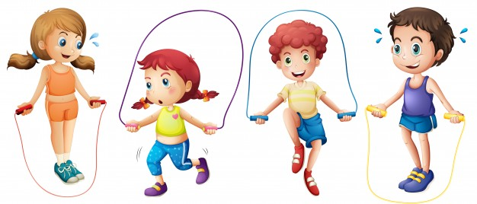
Cilje današnje ure boš dosegel: ko boš ustrezno ravnal s kolebnico, se uril v preskakovanju kolebnice na različne načine in s tem razvil vzdržljivost ter moč nog.

